平罗中学2015-2016学年第二学期期末考试试卷
高一数学（理）
第I卷（选择题 共60分）
- 选择题：（本大题共12小题；每小题5分）
- 如下图所示，观察四个几何体，其中判断正确的是 ( )
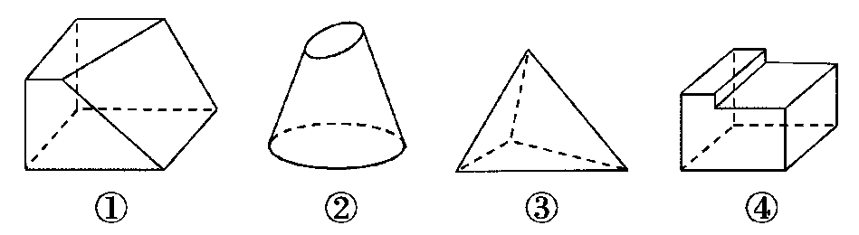

A．①是棱台 B．②是圆台 C．③是棱锥 D．④不是棱柱
2．设数列的前n项和，则的值为 （ ）
A. 16 B. 14 C. 9 D. 7
3．下列命题中，正确的是 （ ）
A．经过两条相交直线，有且只有一个平面
B．经过一条直线和一点，有且只有一个平面
C．若平面α与平面β相交，则它们只有有限个公共点
D．若两个平面有三个公共点，则这两个平面重合
4．对于任意实数、、、，下列真命题是 ( )
A.若，，则 B.若，则
C.若，则 D.若，则$\frac{1}{a}<\frac{1}{b}$
5．设 ,向量且 ,则 （ ）
A． B． C． D．
6．化简得 （ ）
A． B． C． D．1
7．已知$Δ\text{ABC}$的平面直观图$Δ$A₁B₁C₁是边长为2的正三角形，则原$Δ\text{ABC}$的面积是 （ ）
A、 B、 C、 D、
8．若△ABC的三边长成公差为2的等差数列，且最大角的正弦值为，则该三角形的周长是（ ）
A．15 B．18 C．21 D．24
9．一个几何体的三视图如图，其中主视图是腰长为2的等腰三角形，俯视图是半径为1的半圆，则该几何体的体积是 （ ）
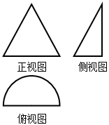
A. $\frac{4\sqrt{3}}{3}π$ B. $\frac{1}{2}π$
主视图
左视图
Ziyuanku.com俯视图
C. $\frac{\sqrt{3}}{3}π$ D. $\frac{\sqrt{3}}{6}π$
10．已知$\vec{a}=(2,3),\vec{b}=(−4,7)$，则在上的投影为 （ ）
A. ； B. ； C. ； D.
11．在中，，，，且，则的形状是 （ ）
 A．等腰三角形 B．直角三角形 C．等腰直角三角形 D．等边三角形
12．已知恒成立，则的取值范围是 （ ）
A. B. C. D.
第Ⅱ卷（共90分）
二、填空题(本大题共4小题；每小题5分，共20分)
13．不等式的解集为__________．
14．若2、、、、9成等差数列，则____________.
15．设一个扇形的半径为3，圆心角为，用它做成一个圆锥的侧面，则该圆锥的体积是_________.
16．从正方体ABCD－A₁B₁C₁D₁的8个顶点中任意取4个不同的顶点，这4个顶点可能是：
(1)矩形的4个顶点；
(2)每个面都是等边三角形的四面体的4个顶点；
(3)每个面都是直角三角形的四面体的4个顶点；
(4)有三个面是等腰直角三角形，有一个面是等边三角形的四面体的4个顶点．
D₁
C₁
A₁
B₁
C
D
B
A
其中正确的结论有________个．
- 解答题：(本大题共6小题；共70分).
17.（10分）已知正方体的棱，求
（1）求异面直线$AD$与$\text{AC}$所成角的大小；
（2）求四面体$A−\text{DCA}$的体积.

18.（12分）已知等差数列前三项为，前项的和为．
（1）求 ； （2）求

19.（12分）如图，半径为2的半圆内的阴影部分以直径AB所在直线为轴，旋转一周得到一几何体，求这个几何体的体积。（其中∠BAC＝30°）

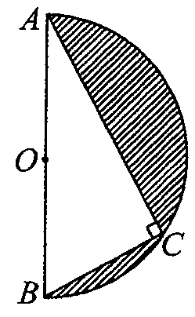

ziyuanku.com

20.（12分）已知数列{a_{n}}的前n项和,
（1）求通项公式;
（2）令,求数列前n项的和．

ziyuanku.com

21．（12分）设函数，其中向量，，．
（1）求的单调递增区间；
（2）在中,分别是角的对边，已知，的面积为，
求的值．

22．(12分)设a、b、c成等比数列，非零实数x，y分别是a与b, b与c的等差中项。
（1）已知 ①a=1、b=2、c=4，试计算的值；
②a=-1、b= 、c=- ，试计算的值
(2)试推测与2的大小关系，并证明你的结论。

Ziyuanku.com

参考答案
1．C
【解析】
ziyuanku.com试题分析：利用几何体的结构特征进行分析判断，能够求出结果解：图①不是由棱锥截来的，所以①不是棱台；图②上、下两个面不平行，所以②不是圆台；图③是棱锥．图④前、后两个面平行，其他面是平行四边形，且每相邻两个四边形的公共边平行，所以④是棱柱．故选C
考点：几何体的结构特征
点评：本题考查几何体的结构特征，解题时要认真审题，注意熟练掌握基本概念．
2．D
【解析】本题考查数列前项和的概念，数列前项和与数列的项之间的关系.
故选D.
3．A
【解析】
试题分析：对于A．经过两条相交直线，有且只有一个平面，成立。
对于B．经过一条直线和一点，有且只有一个平面，只有点在线外成立。
对于C．若平面α与平面β相交，则它们只有有限个公共点，应该是无限个交点，错误
对于D．若两个平面有三个公共点，则这两个平面重合，可能是相交，错误，故选A.
考点：空间中点线面的位置关系
点评：解决的关键是通过平面的性质中公理和推论来判定，属于基础题。
4．C
【解析】
试题分析：A中当时才成立；B中当时才成立；C中由已知可知，所以命题成立；D中时不成立
考点：不等式性质
5．B
【解析】
ziyuanku.com试题分析：故选B．
考点：平面向量的垂直关系及其坐标表示．
6．B
【解析】
试题分析：
考点：本小题主要考查裂项法求数列的前n项和.
点评：裂项法是求数列的前n项和的重要方法，要熟练掌握，灵活应用.
7．A
【解析】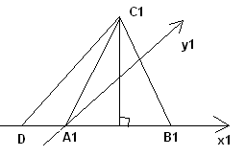
如图所示，.
8．A
【解析】
试题分析：设三角形的三边分别为a、b、c，且a＞b＞c＞0，设公差为d=2，三个角分别为、A、B、C，则a﹣b=b﹣c=2，a=c+4，b=c+2，因为sinA=，所以A=60°或120°．若A=60°，因为三条边不相等，则必有角大于A，矛盾，故A=120°．由余弦定理能求出三边长，从而得到这个三角形的周长．
解：不妨设三角形的三边分别为a、b、c，且a＞b＞c＞0，
设公差为d=2，三个角分别为、A、B、C，
则a﹣b=b﹣c=2，
a=c+4，b=c+2，
∵sinA=，
∴A=60°或120°．
若A=60°，因为三条边不相等，
则必有角大于A，矛盾，故A=120°．
cosA=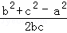
=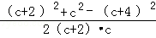
=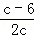
=﹣．
∴c=3，
∴b=c+2=5，a=c+4=7．
∴这个三角形的周长=3+5+7=15．
故选A．
考点：数列与三角函数的综合．
9．D
【解析】由三视图知几何体的直观图是半个圆锥，
又∵正视图是腰长为2的等腰三角形
∴r=1，h=
∴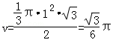
故选：D．

10．C
【解析】在上的射影，选（C）
11．D
【解析】
试题分析：因为，由正弦定理得，即，同理可证，所以D正确．
考点：向量的数量积、正弦定理、三角函数．
12．B【解析】解：已知，因此m只要小于等于最小值即可。此时x=2取等号。所以选B
13．$(1,3)$.
【解析】
试题分析：，∴不等式的解集为$(1,3)$.
考点：解一元二次不等式.
14．
【解析】
试题分析：设该数列的公差为，则依题可得，而.
考点：等差数列的通项公式.
15．
【解析】
试题分析：因为一个扇形的半径为，圆心角为弧度，用它做成一个圆锥的侧面，设这个圆锥的底面半径为，高为，依题意圆锥的母线，由，即，所以，从而，进而有该圆锥的体积 （）.
考点：圆锥及圆锥的体积计算.
16．4
【解析】四边形ABCD适合(1)，四面体ACB₁D₁适合(2)，DB₁C₁D₁适合(3)，DA₁C₁D₁适合(4)，因此正确的结论有4个
17．（1）$\frac{π}{3}$，（2）$\frac{4}{3}$
18.（1）；（2）．
【解析】
试题分析：（1）根据条件通过建立简单的方程可求得的值；（2）首先根据第（1）求出，然后根据的结构特征通过利用裂项法可求得结果．
试题解析：（1）设该等差数列为，则，
由已知有，解得 ， 故．
（2）由 ，得 ，
＝
＝＝．
考点：1、等差数列的通项公式．；2、等差数列的前项和；3、裂项法求和．

19【解析】
试题分析：半圆旋转后的几何体是球，直角三角形旋转后的几何体是以斜边高为半径，斜边为高的两个三棱锥，所以两个体积相减就是所求几何体的体积．
试题解析：过点C作CD⊥AB交AB于D，
AC=，，
，
，
。
资源库考点：旋转体的体积
20．（1） （2）
【解析】
试题分析：（1）由数列求数列的通项公式主要采用求解，最后验证是否满足的通项公式；（2）由可得到数列的通项公式，根据特点可采用错位相减法求和
试题解析：（1）当n≥2时,
又,也满足上式,所以
（2）,所以,
, 两式相减,得
所以,
考点：1．数列求通项公式；2．错位相减法求和
21．（1）；（2）.
【解析】
试题分析：本题主要考查向量的数量积、降幂公式、两角和的正弦公式、三角函数值求角等基础知识，考查学生的计算能力和转化能力.第一问，此类问题关键是化简得解析式，利用向量的数量积、利用降幂公式、两角和的正弦公式进行化简，结合的图像解出单调区间；第二问，先利用解出角A的值，注意是在三角形ABC内解题，角A有限制条件，再利用三角形面积公式即可解出边C的值.
试题解析：（1）==+1
令
解得
故的单调递增区间为
注：若没写，扣一分
（2）由得
而，所以，所以得
又，所以
考点：向量的数量积、降幂公式、两角和的正弦公式、三角函数值求角.
22．（1）①=2 ②=2 （2）$=2$
【解析】
试题分析：（1）①x=，y=3，∴=2
②x= ，y= ，∴=2
（2）由（1）推测=2
证明：∵a、b、c成等比数列，∴=ac
∵实数x，y分别是a与b, b与c的等差中项。∴x=，y=
∴=
=
=
考点：等差数列与等比数列的综合．
点评: 此题考查学生灵活运用等差数列及等比数列的性质进行证明以及分析法的应用，是一道中档题.

